SPV jaro IV
Kontakt: zportych@zahradnickaskola.cz
Plán individuálního studia, pokyny k samostudiu a úkoly během přerušení řádné výuky od 24. 3. do 31. 4. 2021.

2. U
Pokračujeme v tématu Náboženství. V minulých hodinách jste si osvěžili obecné pojmy k tématu a základy Islámu.
Měli byste znát odpovědi na následující dotazy (některé informace je třeba si vyhledat z jiných zdrojů):
- Kdy a kde vzniká islám? Kdo je považován za zakladatele?
- Jak se nazývá posvátná kniha muslimů? Jak je členěna?
- Z kterých dalších dvou monoteistických náboženství částečně vycházel autor této knihy?
- Která základní pravidla by měl dodržovat pravověrný muslim? V čem jsou největší rozdíly při srovnání s jinými náboženstvími?
- Které symboly jsou považovány za základní?
- Která místa jsou pro muslimy především posvátná? Kam by měl vykonat správný věřící alespoň jednou za život pouť?
- Co označují slovo džihád a ramadán?
Odpovědi neposílejte.

Hinduismus
Dalším náboženstvím, tentokrát polyteistickým, je Hinduismus. Základy tohoto náboženství znáte z předmětu CJL, konkrétně jste probírali staroindická literární díla.
Následující texty jsou velice stručnými přehledy. Zájemcům doporučuji pro lepší představu pořad České televize z cyklu Náboženství v délce zhruba 15 minut:
https://www.ceskatelevize.cz/ivysilani/10077100525-nabozenstvi-sveta/205562230380001-hinduismus

Pokuste se pochopit základy hinduismu a orientovat se v tématu.

Hinduismus
Hinduistů je na světě zhruba 800 miliónů, 95% z nich žije v Indii, ostatní v Nepálu, Bangladéši, Pákistánu a na Srí Lance. V Indii vyznává toto náboženství přes 85% obyvatel. Dalšími náboženstvími na území Indie jsou: islám, džinismus, křesťanství a buddhismus.
Hinduismus je odvozen od slova Hindu, což znamená obyvatel Indie (ten, co žije za řekou Indus). Arabský název Al – Hind znamená země odlišná od arabského světa; obyvatel = Hindu.
Hinduismus není výhradně náboženství, je to spíše společenský systém, souhrn mnoha nejrůznějších náboženských praktik dodržovaných hinduisty. Všechny úkony, které hinduista vykoná jsou svým způsobem spojeny se společností, vše má svůj význam. Hinduismus také klade důraz na vztahy mezi vrstvami společnosti; rozděluje je na kasty, které se staly nezákonnými, ale i tak se Indové drží především tradice.
Velmi důležité texty pro hinduisty jsou Bhagavadgíta i eposy Rámajána a Mahábhárata, ale není zde žádná nadřazená kniha všem ostatním svatým písmům, jakou je třeba Bible. Hinduismus také nemá žádnou nadřazenou autoritu, jakou je například papež. Nejvíce se ale odlišuje od jiných světových náboženstvích po společenské stránce.
Dharma, védy a božstva
Jedním ze základních termínů hinduismu je dharma. Tento pojem se těžko překládá a jeho význam je velmi rozsáhlý. Velice stručně se jedná o princip, věčný zákon, kterým se řídí všechny děje a všechen život ve vesmíru. Dharmou člověka je narodit se, stárnout a potom zemřít. Z dharmy se člověk nemůže vymanit jinak než vysvobozením se z koloběhu života. Složky dharmy jsou sepsány v sanskrtských dílech dharmasútrách.
Další posvátné texty jsou védy, knihy „vědění“. Dříve to byly ústně podávané texty, které nejsou lidského, ale božského původu. Veršované formule véd jsou dodnes určeny k poslechu. I když byly zaznamenány písemně, lidé se je stále učí nazpaměť poslechem a předávají recitací dál. Celý soubor védských textů se jmenuje šruti = to, co bylo slyšeno.
Nejznámější a nejvýznamnější z védů je Rgvéd. Obsahuje hymny oslavující přírodní bohy. Z něj lze sestavit základní panteon bohů védského člověka. Vypráví se zde o Indrovi (králi bohů), Varunovi, Agnim (bůh ohně), Sómovi, Ašvinech (božští léčitelé, božští blíženci), Vájuovi (bůh větru a války), Rudrovi (bůh řvoun, léčí nebo spaluje – který se později přetvořil v dnes velmi významného boha Šivu), i o Višnuovi.
Védské školy zahrnovaly do textů žánr „lesních knih“, áranjaky a krátká prozaická nebo veršovaná dílka týkající se mystických souvislostí, upanišády. Přívlastek „lesní“ označoval území vně vesnice, soukromý prostor, kde mohly být každému novému studentu odhaleny tajné, skryté nauky. Během několika staletí vzniklo více než tucet védských upanišad, které způsobily reformaci v chápání světa a nové zaměření náboženských snah směrem dovnitř, ke spáse na základě vhledu a poznání spíše než v pouhém spoléhání se na obřadní úkon.
Po období upanišad zanechaly výrazné stopy dva sanskrtské eposy – Mahábhárata a Rámajána.
Mahábháratha znamená v překladu „Velká válka Bharatovců“ a obsahuje osmnáct obsáhlých knih, pravděpodobně psaných po mnoho set let mezi čtvrtým stoletím před Kristem a čtvrtém století po Kristu. Spolu s Rámajánou mají společné rysy – střetává se zde dobro se zlem. Oba eposy jsou stále velmi oblíbené, dodnes se překládají do místních jazyků. Příběhy v těchto eposech obsažené mají několik variant, několik verzí. Rámajána na severu země se liší od té na jihu, základ však zůstává stejný. Považuje se za první strukturované literární dílo psané v sanskrtu.
Šivaismus a Višnuismus
Kolem poloviny prvního tisíciletí před Kristem se zrodil počátek samotného Hinduismu – jednalo se o vzestup Višnua a Šivy do čela všech bohů.
Oba tito bohové sice figurují ve védských sbírkách, ale nemají zde příliš výrazné postavení. Teprve v bráhmanách pomalu začíná Višnu nabývat významnějšího postavení a pak v Bhagavadgítě (část Mahbháraty) je už skutečným Bohem.
V době vytvoření Bhagavadgíty se začínají Hinduisté soustřeďovat do dvou hlavních sekt, což je stav, který trvá prakticky do dnešní doby. Višnuovi uctívači jsou hlavně Árjové a šivaisté jsou především neindoevropské domorodé obyvatelstvo, sídlící dosud v džunglích a kopcích.
Višnu nebo Šiva jsou každý v rámci svého směru jediným Bohem, vedle něhož mají ostatní božské bytosti nesrovnatelně nižší postavení.
Kastovní systém
Na počátku stvořil Brahma čtyři lidské bytosti, které se od sebe lišily úkoly, funkcemi a postavením a představovaly čtyři společenské stavy = varny.
Takzvaná varnášramadharma (dharma stavů a životních stupňů) shrnuje povinnosti člověka, které se liší podle toho, ke kterému ze čtyř základních společenských stavů (varn) patří, tedy jaké místo ve společnosti zaujímá a ve kterém ze čtyř „stupňů života“ = ašrámů se právě nachází (jakého je věku).
Každý ze čtyř stavů má nějaké základní činnosti:
Bráhmani = kněží, mají učit a vyučovat jiné, přinášet oběti za sebe a za ostatní a přijímat dary.
Kšatrijové = bojovníci, se mají učit, přinášet oběti (prostřednictvím bráhmánů), dávat dary, ochraňovat tvory a nelpět na smyslových požitcích.
Vaišjové = obchodníci, řemeslníci a zemědělci, mají chovat dobytek, dávat dary, obětovat a učit se, obchodovat, půjčovat peníze a věnovat se zemědělství.
Šúdrové = nejnižší, mají těmto stavům bez závisti sloužit.
Každý muž má projít čtyřmi životními stupni zvanými ášramy. Jako malý chlapec je brahmačárinem, učněm a žákem v domě svého učitele, kterému slouží a poslouchá ho. Ve druhém stadiu, po návratu z domu učitele, se stává grhasthou čili hospodářem; musí se oženit, založit rodinu, živit ji výdělkem z povolání, které mu určuje jeho stav. Musí se postarat o to, aby měl alespoň jednoho mužského potomka. Když je jeho rodina zajištěna, má nechat výdělečné činnosti a jako vánaprastha = poustevník se plně věnovat duchovnímu způsobu života. Nakonec má zcela opustit rodinu, domov a společnost, vzdát se veškerého majetku a jako sannjásin neboli „ten, kdo všechno odhodil“, se v bezvědomí připravovat na příští znovuzrození nebo usilovat o vysvobození z koloběhu životů.
https://slovnik-cizich-slov.abz.cz/web.php/slovo/hinduizmus-hinduismus
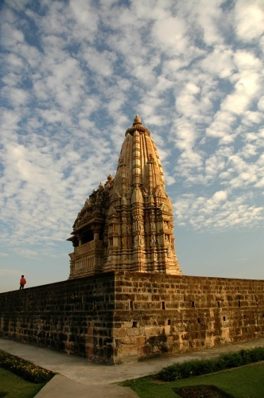
Hinduismus se svým 3. místem řadí mezi největší světová náboženství po křesťanství a islámu. Dnes se k němu hlásí téměř 1 miliarda lidí. Je vyznáván především v Indii, dále v Nepálu, Bangladéši, Šri Lance a Malaisii. Své jméno má od řeky Indu (dnešní Pákistán), kde kol. r. 3000 př. Kr. vzniká první rozsáhlá vyspělá kultura indického subkontinentu.
Hinduismus však na rozdíl od ostatních velikých světových náboženství nemá jednotnou věrouku. Škála vyznání víry se v hinduismu pohybuje mezi tak neslučitelnými extrémy jako je na jedné straně ateismus a na straně druhé naivní polyteismus.

Převtělování – koloběh života a spása

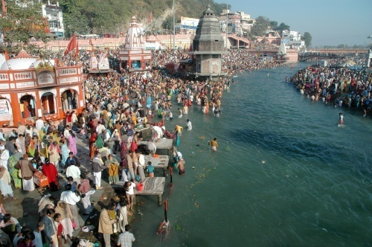
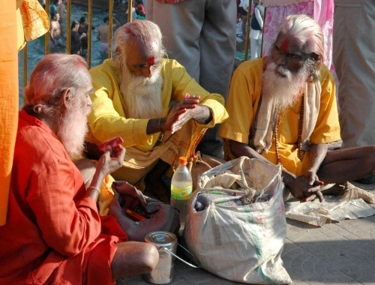
Dá se tedy říci, že to, co hinduisty vzájemně propojuje, je více
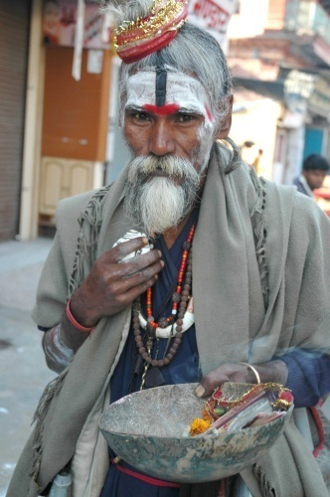
nežli pohled víry jejich společná praxe nábožensko-společenského života. Co však z oblasti „pravd víry“ je společné víceméně všem hinduistům, je jejich víra v nesmrtelnou a neosobní duši, kterou v sobě nese nejen každý člověk, ale každá živá bytost, dále víra v převtělování této duše a snaha o spásu, kterou chápou jako vysvobození duše z koloběhu uvěznění ve hmotném světě. Termíny, které tento zásadní náboženský pohled na smysl života označují jsou: Brahma, átman, samsára, mókša a karma. Brahma je (s výjimkou krajního ateismu) osobní nebo neosobní duch, který v zásadě nese vlastnosti našeho pojmu transcendentního boha. Átman je „duše“ nejen člověka, ale každé živé bytosti, která touží po spáse (vysvobození z koloběhu životů ve fyzickém světě a následné splynutí, či přilnutí k bráhmanu). Tato spása, vysvobození se nazývá mókša a naopak koloběh fyzického převtělování se jmenuje samsára. Životní praxe, která samsáru zkracuje, či přímo ukončuje, se nazývá v hinduismu dharma. Dharma je ve vnímání věřících objektivní řád světa a života, kterému se musí hinduista co nejdokonaleji přizpůsobit, aby mohl dosáhnout co nejrychleji mókši. Snad pro nedokonalé přiblížení tomuto termínu v našem slovníku bychom mohli použít našeho „morálka“. Poslední zásadní pojem hinduistického chápání smyslu života je karma. Karma je obecně činnost, která se u člověka pohybuje mezi dvěma póly: dharmou v ideálním případě a adharmou (tedy porušování objektivního řádu) v případě negativním. Podle karmy konkrétního života člověka je určován jeho fyzický život následný. Kdo dokonale naplňuje dharmu, urychluje či ukončuje samsáru, kdo se naopak chová v karmě adharmicky (tedy porušuje řád, morálku), samsáru zpomaluje, či se dokonce propadá na nižší stupně života (do zvířat, rostlin). Dharma v podstatě od člověka žádá, aby naplnil čtyři etapy života: nejdříve se pečlivě učil, následně založil rodinu a získal či rozmnožil majetek, po odrůstání svých dětí se začal intenzivněji věnovat modlitbě a meditaci a nakonec ve stáří zcela opustil zásady hmotného světa a v naprosté nenáročnosti se stoprocentně věnoval úsilí o mókšu. Tak v Indii všude potkáváte potulné duchovní askety, kteří jsou nazýváni sádhuové – „svatí muži“.
Zásady správného a plného života
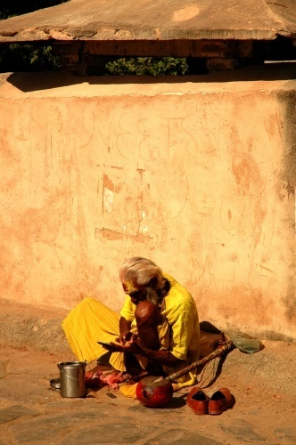
Zásady správného života vedoucího ke spáse (mókša), které prolínají a naplňují život každého poctivého hinduisty, jsou následující: káma, artha, dharma a mókša. Káma značí snahu o naplnění smyslového a tělesného života se všemi svými projevy, avšak samozřejmě v rámci určitých společenských a morálních pravidel. Sem patří jídlo, pití, spánek, sexualita (proslulá Kamasútra), tedy veškerý fyzický projev člověka. Artha je péče o nabývání, udržování a rozmnožování majetku, což je v hinduismu hlavně (podobně jako káma) náplní druhé etapy lidského života. Dharma (viz nahoře) předpokládá snahu o co nejdokonalejší naplňování zákonitostí řádu života a mókša snahu o naprostou beznáročnost a nejvyšší asketickou ctnost, která vede ke konečné spáse. Jedna z podstatných dharmických zákonitostí, kterou je třeba respektovat po celý život je ahimsa (nenásilí). Ahimsa prakticky znamená respektování a umožňování života každé živé bytosti. Z tohoto pravidla se postupně v hinduismu vyvinula zásada úplného či částečného vegetariánství, přinejmenším požívání hovězího a telecího (kráva je posvátné zvíře) masa je v hinduismu tabu.
Zásady náboženského zdokonalení

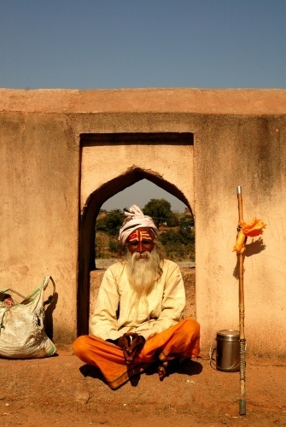
Zmiňme ještě 4 náboženské zásady věřícího hinduisty, z nichž si může každý člověk vybrat tu svou. Jsou to náboženské praktiky, které mají umožňovat každému člověku podle jeho povahy a schopností rozvinout svůj duchovní život, aby směřoval co nejpřímočařeji k mókše. Tyto praktiky jsou nazývány jógou, jménem, které je i našemu čtenáři důvěrně známé. Zde tedy jejich výčet: bhakti jóga, karma jóga, rádža jóga a džnána jóga. Bhakti jóga se zaměřuje na niternou oddanost bohu (či tomu kterému božstvu). Rozvíjí vnitřní vztah lásky, který se zakládá na neustálém prohlubování darování se milovanému bohu. Karma jóga se naopak soustřeďuje na vnější činnost, na co nejdokonalejší morálně ušlechtilé skutky, které mají zajistit věřícímu přiblížení se k mókše. Třetí náboženská snaha ke získání mókši se nazývá rádža jóga. V překladu to znamená „královská jóga“ a prakticky znamená cestu k mókše skrze meditaci, rozjímavou hloubkovou modlitbu soustředění a pronikání do stále hlubších sfér duše, kde věřící očekává setkání s bohem. Poslední technika rozvíjení duchovního života se jmenuje džnána jóga. Džnána znamená poznání, moudrost. Tato duchovní cesta předpokládá práci na vnitřním poznání, které se má stále prohlubovat až k poznání podstatnému, jakémusi intelektuálnímu vnoření se do boží přítomnosti.
Společenské třídy

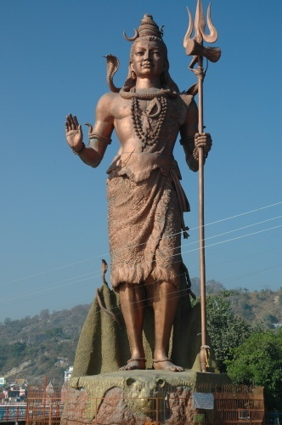
Ještě jedna důležitá skutečnost spojuje víceméně všechny hinduisty: poměrně přísně rigidní společenský řád. Každý hinduista se rodí do určité společenské třídy, která je hluboko nábožensky zakotvena v bezmála tři a půl tisícileté posvátné tradici. Jednotlivým společenským třídám, kterým jsme si v souvislosti s indickou společností navykli říkat kasty, se v místním jazyce říká varny. Jsou čtyři varny, které se pak ještě rozvětvují do desítek podkastovních skupin zvaných džati, tříděných převážně podle celoživotního pracovního zařazení. Varny od shora společenského žebříčku dolů se jmenují: bráhmáni, kšatriové, vaišjové a šúdrové. Bráhmáni byli původně kněžská třída, zaměřující se kromě vedení bohoslužeb a přesného provádění obětí, na obsáhlé a hluboké duchovní vzdělání. Kšatriové byla třída válečníků a vládců, kteří měli především za úkol chránit a organizoval národ či království. Třetí a nejpočetnější kasta hinduistické společnost, vaišjové, zaujímá postavení obchodníků, zemědělců a řemeslníků. Poslední, nejnižší třída šúdrů je tvořena služebníky, kteří obklopovali především vysoce postavené osoby a rodiny. A proslulá kasta „nedotknutelných“ (párijové, dálítové)? Ve skutečnosti to již není kasta, tedy pevně určené místo ve společenském žebříčku, ale jakýsi odpad společnosti, se kterým není radno se jakkoli stýkat, neboť jakýkoli kontakt s nimi rituálně znečišťuje (na určitý čas znemožňuje náboženský život). Tito lidé byli určeni k nečistým, všeobecně pohrdaným pracím: úklidu cest a silnic, čištění toaletních zařízení, spalování těl zemřelých. Dnes je diskriminace na základě kastovního postavení oficiálně zakázaná, nicméně především v tradiční venkovské společnosti stále přetrvává. Kastovní systém byl patrně prosazován vládnoucí menšinou Árjů, kteří se jím chtěli bránit před infiltrací podmaněného původního obyvatelstva do jejich „vyšší“ společnosti.
Svatá písma
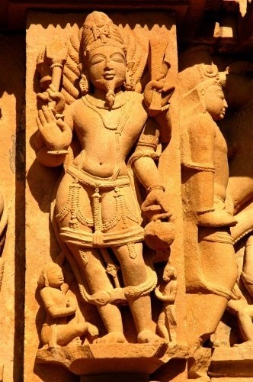
Stejnějako i ostatní vlivná světová náboženství, má i hinduismus svá „svatá písma“. Jsou jimi védy (vědění). Védy svým rozsahem zaujímají celou malou knihovnu, jsou několikanásobně obsažnější než nám známá Bible. Dělí se na čtyři podoblasti, které jsou zároveň řazeny od těch nejstarších k nejmladším: Rigvéda, Samavéda, Atharvavéda a Jadžurvéda. Rigvéda, nejstarší písemná tradice hinduismu i vůbec Indie, je sbírka hymnů na jednotlivá božstva. Původní božstva, která se v Rigvédu nejčastěji vyskytují, jsou: Varuna (strážce řádu), Indra (bůh přírodních živlů a války), Agni (bůh ohně), Brahma (bůh stvořitel), Súrja (bůh slunce), Sóma (bůh posvátného opojného nápoje a měsíce). Samavéda je sbírka písní a návodů k hudebnímu doprovázení obětních bohoslužebných rituálů starých Indů. Atharvavéda je sbírka podrobného popisu a návodu k obětním rituálům, které mohli vykonávat pouze bráhmani. Poslední Jadžurvéda je pro moderního člověka nejzajímavější svým mysticko-esoterním zaměřením, které přechází až do magie. Zde jsou též položeny základy proslulého indického tradičního lékařství „ajurvédy“. Těmto základním čtyřem védským sbírkám se říká sanhity. Jejich pozdější komentáře a aktualizace též ještě patří do védské posvátné literatury a jmenují se bráhmány (kněžská literatura), aranjaky (meditační a modlitební lit.) a upanišady (filosoficko-esoterické duchovní texty). Opět řazeno podle stáří. Upanišady jsou podobně jako v prvním řazení pro dnešního člověka nejzajímavější. Značně demokratizují duchovnost a vedou ji intenzivněji do nitra věřícího, namísto vnějších obřadných rituálů, vyhrazených bráhmanské třídě. Všechny tyto duchovní sbírky posvátných hinduistických písem patří do skupiny tzv. „šruti“ (slyšené). Traduje se, že samotná božstva diktovala posvátné. texty ršiům (svatí muži hinduistického starověku), kteří se je od bohů učili nazpaměť a pak je tradovali opět učením svých žáků, až tato náboženská tradice začala být někdy kolem r. 1200 př. Kr. zapisována do posvátných sbírek. Poslední upanišady pocházejí z období kol. r. 600 př. Kr. Druhá veliká skupina starých náboženských spisů hinduismu se nazývá „smriti“ (pamatované) Není již považována za kanonicky bezprostředně posvátnou, ale mezi prostým lidem si našla svou jasnější srozumitelností nezastupitelnou oblíbenost. Sem patří veliké eposy hinduismu Mahabhárata a Ramajána, a tzv. „purány“, což jsou jsou spisy vyprávějící o náboženských „dějinách“, tedy o stvoření světa, o posvátných událostech zásahů božstev do dějin tohoto světa. Nejpopulárnější je z nich patrně Ramajána, epos vyprávějící o věrné lásce Síty ke svému božskému partneru Rámovi a o velikém boji dobrých mocností (Ráma, jeho bratr Lakšmana a opičí bůh Hanuman) proti mocnostem zla (démon Rávana, který Rámovi unesl manželku, s celým vojskem zlých duchů). Samozřejmě epos končí šťastným vítězstvím Rámy a osvobozením věrné manželky Síty). Jakýmsi poměrně srozumitelným souborem podstatných rysů hinduistické snahy o mókšu je známá Bhagavadgíta, která tvoří nejdůležitější část rozsáhlého eposu Mahabhárata. Jedná se o vyprávění o obrovské bitvě dvou královských rodů, ve které zahyne většina jejich účastníků. Vítězný král Ardžuna má za vozataje božského Krišnu, který jej vede do bitvy se zevrubným poučením o zásadách jednání jak společenského, tak náboženského.
Bůh a bohové
Dnes jsou hlavními hinduistickými božstvy Brahma, Višnu a Šiva, jimž se říká „trimurti“ (trojice). Brahma je stvořitel vesmíru (jeho význam značně poklesl pro nejistotu hinduismu o počátcích /víra v neustálé cyklické opakování/), Višnu je udržovatel a ochraňvatel světa a Šiva je ničitel a ploditel. Višnu má různé projevy své dějinné přítomnosti v tomto světě (avatáry-vtělení), z nichž jsou nejznámější Rama a Krišna. Šiva je zase uctíván ve svém falickém symbolu „lingamu“, který naleznete v Indii takřka na každém kroku. Tito dva bohové mají své výlučné ctitele (Višnuisté a Šivaisté). Kromě nich je též velice oblíbené a rozšířené uctívání dynamické síly (šakti) ženské podstaty, která je zastupována oblíbenými bohyněmi (manželky hl. bohů – Sarasvatí, Lakšmí, Parvatí; a temné bohyně ničitelky Durga, Kálí).

Vztah člověk-bůh

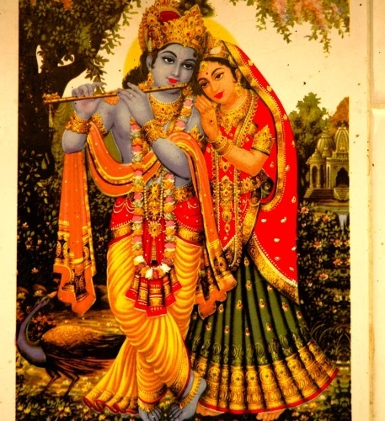
Hlavní dynamika vztahu mezi člověkem a bohem se odvíjí od víry v nesmrtelnou „duši“ (átman) člověka, která se má jako cíl náboženského snažení spojit s bohem. Zde jsou dva hlavní názory na toto konečné vytoužené spojení: dvaita a advaita. „Dvaita“ znamená dvojjakost a vyjadřuje přesvědčení, že átman člověka je rozdílný od boha, a tak nedochází ke splynutí, či dokonce „rozplynutí“ v božstvu, ale k jakémusi niternému přilnutí átmanu (ať už osobního, čí spíše neosobního) k bohu. „Advaita“, kterou razil kolem r. 800 po Kr. veliký náboženský myslitel Šankara, věří, že podstata átmanu je identická s bohem, jehož nazývá Brahma (nezaměňovat s bohem stvořitelem B.) a spása nastává ve vnitřním bytostném uvědomění si své podstaty jako božské. Vše ostatní je „mája“ (zdání, přelud), neboť je proměnlivé a pomíjivé, na rozdíl od brahma-atman, jež je neproměnlivé a věčné, a tudíž jediné pravdivé a skutečné. V lidovém náboženském projevu jsou kromě výše řečeného též oblíbeni bohové Ganéša (se sloní hlavou) a Hanuman (s hlavou opičí). Ganéša je bohem štěstí a dobrého začátku, bývá velice často kreslen ke vchodům do domů a bytů, Hanuman je bohem zdraví, inteligence a síly.
Symbolika
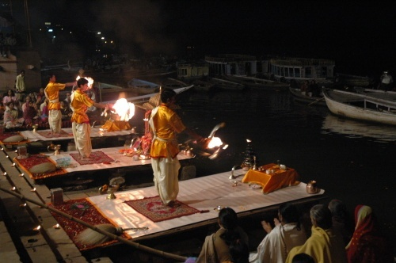
Zde snad ještě stručná poznámka k hinduistické symbolice. O Šivivě lingamu byla řeč výše, kromě něho zarazí evropského turistu nesmírně časté zobrazení hákového kříže, kterému se však v hinduismu říká „svastika“ („znamení štěstí“). Počáteční konkrétní ikonografický význam symbolu se dá už stěží vystopovat (snad symbol „rotujícího“ slunce, dárce světla, tepla a života), v každé případě byla svastika používána jako pozitivní náboženské znamení již v „Harrapské“ předárijské kultuře (kol. r. 2500 př. Kr.). Dnes je svastika kreslena či jinak řemeslně vytvářena hlavně na veřeje bran a dveří, jako znamení šťastného „vcházení a vycházení“. Dalším všeobecně rozšířeným náboženským symbolem hinduismu je kaligraficky upravená slabika „óm“ která je nejpozději od doby vzniku upanišad základní meditační mantrou, skrze níž se věřící spojuje s nadpřirozeným světem.
Bohoslužba
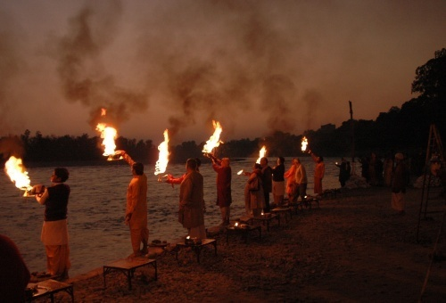
A nakonec pár poznámek k náboženské praxi hinduistů. Věřícího hinduistu jeho víra provází na každém kroku jak soukromého, tak i veřejného života. Rituály týkající se důležitých životních výhybek jsou nerozlučně spojeny s náboženstvím (těhotenství, narození, přijetí prvního pevného pokrmu, začátek výuky, přechod do dospělosti, svatba, … pohřeb). Kromě toho však se hinduista modlí, medituje, účastní se bohoslužeb (obyčejně zpívání védských spisů, nebo púdža – rituální uctívání božstva v chrámě nebo venku - nejčastěji na břehu posvátných řek či jezer), vykonává poutě na posvátná místa, rituálně se očišťuje koupelí v posvátných vodách (nejčastěji v Ganze), přináší obětiny do chrámů, naslouchá učení, kázání a konkrétním radám svého gurua /duch. učitel/, čte a učí se nazpaměť posvátným textům ….
http://www.jirivolesky-cestovani.cz/Hinduismus/Hinduismus.html

